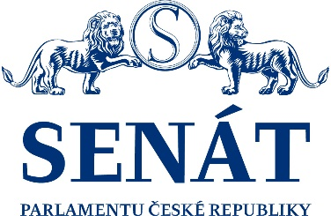

Přijměte pozvání na vernisáž výstavy fotografií,

K 50. VÝROČÍ OKUPACE ČESKOSLOVENSKA
VOJSKY VARŠAVSKÉ SMLOUVY 21. 8. 1968
A K 30. VÝROČÍ SAMETOVÉ REVOLUCE 17. 11. 1989,

která se koná pod záštitou pana senátora Jana Tecla.
Vernisáž výstavy se uskuteční
v Chodbě místopředsedů Senátu Parlamentu ČR
dne 26. 2. 2019 od 15.00 hodin.
Vstup z Valdštejnské ulice přes recepci A na pozvánku a OP.
Od 14.00 hodin je možné se zúčastnit prohlídky Valdštejnského paláce.

